风陵渡中学纠错卷
时段： 12.6-12.10 学科： 化学 年级： 高三
1.对于易溶于水的正盐M_{n}R_{m}溶液，已知只有一种离子可能水解，若pH>7，其原因是_____________(用离子方程式说明，下同)；若pH<7，其原因是________________________。
2．某同学在实验室探究NaHCO₃的性质：常温下，配制0.10 mol·L^{－1} NaHCO₃溶液，测得其pH为9.7；取少量该溶液滴加CaCl₂溶液至pH＝7，滴加过程中产生白色沉淀，但无气体放出。下列说法不正确的是( )
A．NaHCO₃溶液呈碱性的原因是HCO的水解程度大于电离程度
B．加入CaCl₂促进了HCO的水解
C．反应的离子方程式为
2HCO＋Ca^{2＋}===CaCO₃↓＋H₂CO₃
D．反应后的溶液中存在：c(Na＋)＋2c(Ca^{2＋})＝c(HCO)＋2c(CO)＋c(Cl－)
3．25 ℃时，相同物质的量浓度的下列溶液中：
①NH₄Cl、②CH₃COONH₄、③NH₄HSO₄、④(NH₄)₂SO₄、⑤(NH₄)₂Fe(SO₄)₂，c(NH)由大到小的顺序为___________________________。
4．(2019·浙江4月选考，21)室温下，取20 mL 0.1 mol·L^{－1}某二元酸H₂A，滴加0.2 mol·L^{－1} NaOH溶液。
已知：H₂A===H＋＋HA－，HA－H＋＋A^{2－}。下列说法不正确的是( )
A．0.1 mol·L^{－1} H₂A溶液中有c(H＋)－c(OH－)－c(A^{2－})＝0.1 mol·L^{－1}
B．当滴加至中性时，溶液中c(Na＋)＝c(HA－)＋2c(A^{2－})，用去NaOH溶液的体积小于10 mL
C．当用去NaOH溶液体积10 mL时，溶液的pH＜7，此时溶液中有c(A^{2－})＝c(H＋)－c(OH－)
D．当用去NaOH溶液体积20 mL时，此时溶液中有c(Na＋)＝2c(HA－)＋2c(A^{2－})
5.. c(NH)相等的①(NH₄)₂SO₄溶液、②NH₄HSO₄溶液、③(NH₄)₂CO₃溶液、④NH₄Cl溶液，其物质的量浓度由大到小的顺序为________________
6．(2020·泸州模拟)常温下，将稀盐酸滴加到等浓度的弱碱AOH溶液中，测得混合液的pH和lg的关系如图所示，其中a点表示未加盐酸时的数据，e点表示HCl和AOH恰好完全反应时的数据。下列说法错误的是( )
INCLUDEPICTURE "G:\\司瑞晴\\2021\\一轮\\化学 通用（老教材）\\8-93.TIF" \* MERGEFORMATINET INCLUDEPICTURE "G:\\司瑞晴\\2021\\一轮\\化学\\化学 通用（老教材）\\word\\8-93.TIF" \* MERGEFORMATINET INCLUDEPICTURE "\\\\司瑞晴\\司瑞晴\\司瑞晴\\2021\\一轮\\化学\\化学 通用（老教材）\\word\\8-93.TIF" \* MERGEFORMATINET 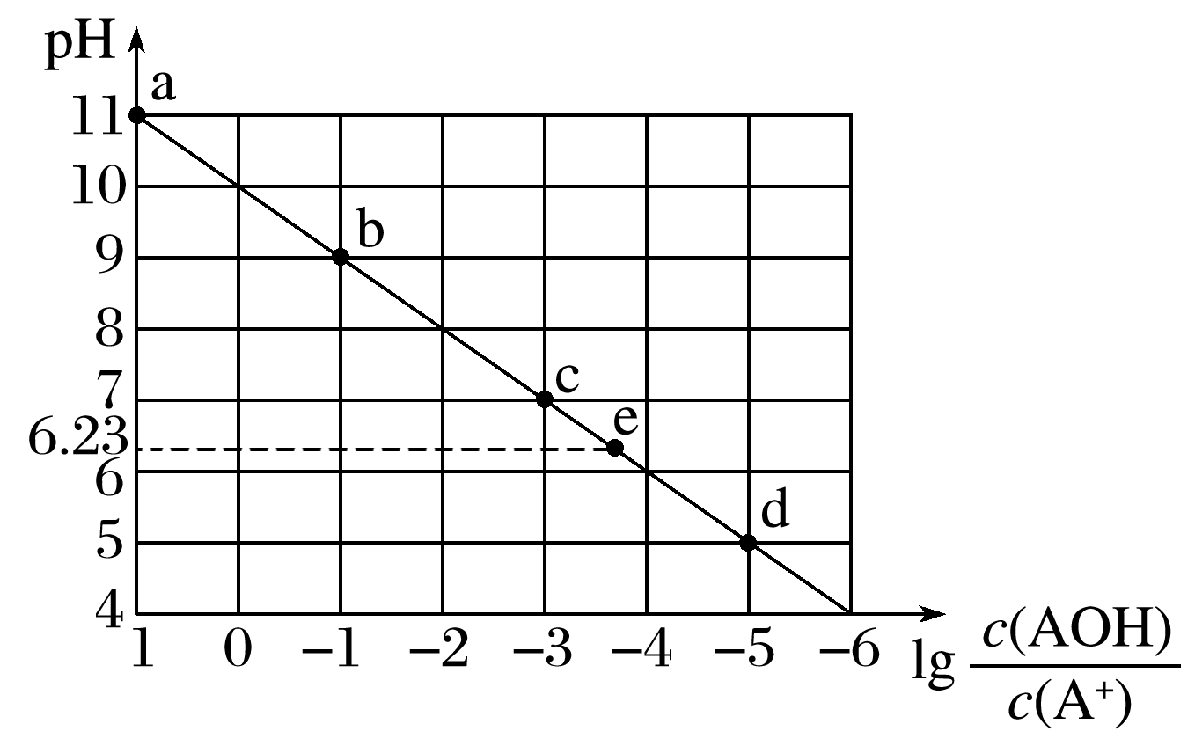
A．常温下，A＋的水解平衡常数＝1.0×10^{－10}
B．e点溶液中水电离出的H＋浓度为10^{－6.23}mol·L^{－1}
C．c点溶液中的n(A＋)＋n(AOH)等于e点溶液中的n(Cl－)
D．d点溶液中：c(Cl－)＞c(AOH)＞c(A＋)
7.(2020·湖北省七市联考)常温下，已知醋酸的电离常数为1.75×10^{－5}，向20 mL 0.01 mol·L^{－1}
CH₃COOH溶液中逐滴加入0.01 mol·L^{－1}的NaOH溶液，溶液中水电离的c(H＋)随加入NaOH溶液的体积变化如图所示，下列说法正确的是(已知≈4.2)( )
INCLUDEPICTURE "G:\\司瑞晴\\2021\\一轮\\化学 通用（老教材）\\8-94.TIF" \* MERGEFORMATINET INCLUDEPICTURE "G:\\司瑞晴\\2021\\一轮\\化学\\化学 通用（老教材）\\word\\8-94.TIF" \* MERGEFORMATINET INCLUDEPICTURE "\\\\司瑞晴\\司瑞晴\\司瑞晴\\2021\\一轮\\化学\\化学 通用（老教材）\\word\\8-94.TIF" \* MERGEFORMATINET 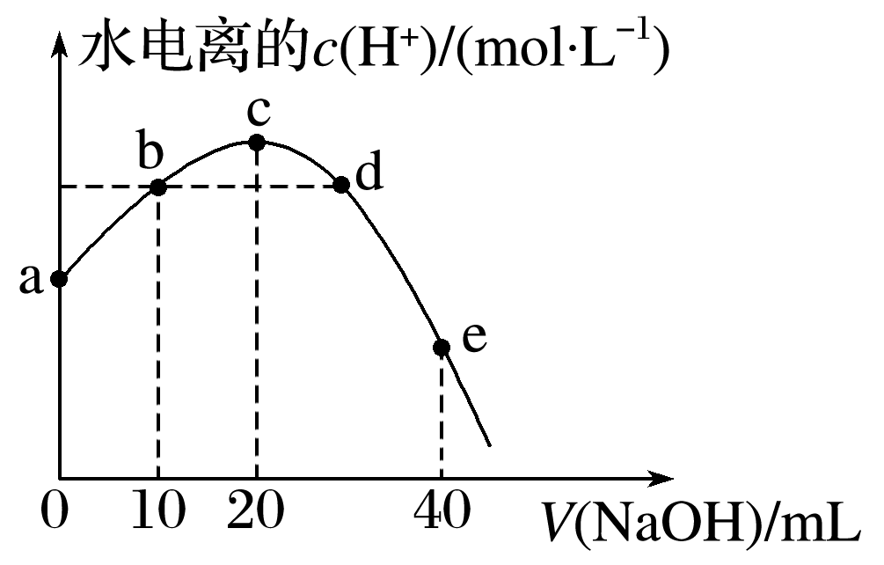
A．b、d两点溶液的pH相同
B．b点溶液中离子浓度大小顺序是c(Na＋)>c(CH₃COO－)>c(H＋)>c(OH－)
C．e点所示溶液中，c(Na＋)＝2[c(CH₃COO－)＋c(CH₃COOH)]＝0.005 mol·L^{－1}
D．a点坐标为(0,2.4×10^{－11})
8．(2019·山东青岛模拟)常温下，二元弱酸H₂Y溶液中滴加KOH溶液，所得混合溶液的pH与离子浓度变化的关系如图所示，下列说法错误的是( )
INCLUDEPICTURE "G:\\司瑞晴\\2021\\一轮\\化学 通用（老教材）\\8-96.TIF" \* MERGEFORMATINET INCLUDEPICTURE "G:\\司瑞晴\\2021\\一轮\\化学\\化学 通用（老教材）\\word\\8-96.TIF" \* MERGEFORMATINET INCLUDEPICTURE "\\\\司瑞晴\\司瑞晴\\司瑞晴\\2021\\一轮\\化学\\化学 通用（老教材）\\word\\8-96.TIF" \* MERGEFORMATINET 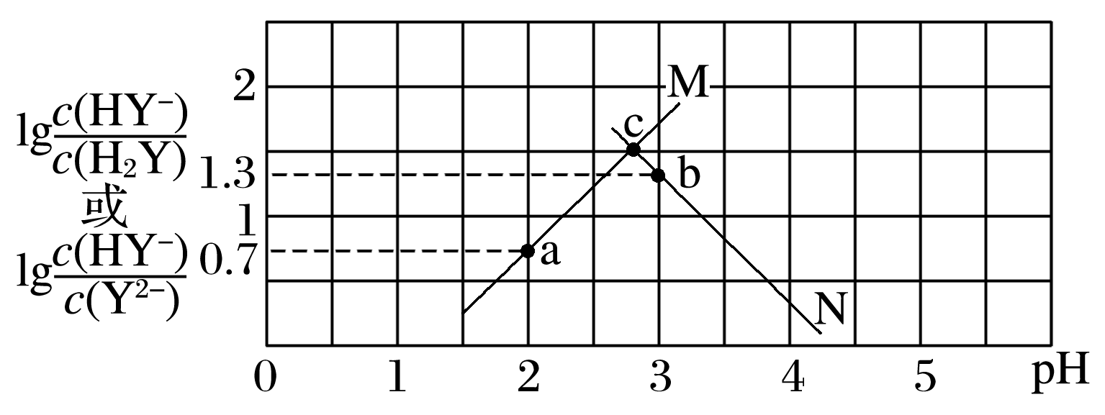
A．曲线M表示pH与lg的变化关系
B．K_{a2}(H₂Y)＝10^{－4.3}
C．a点溶液中：c(H＋)－c(OH－)＝2c(Y^{2－})＋c(HY－)－c(K＋)
D．交点c的溶液中：c(H₂Y)＝c(Y^{2－})>c(HY－)>c(H＋)
9．(2019·盐城模拟)草酸(H₂C₂O₄)是一种二元弱酸。常温下向H₂C₂O₄溶液中滴加NaOH溶液，混合溶液中lg X[X表示或]与pH的变化关系如图所示。下列说法不正确的是( )
INCLUDEPICTURE "G:\\司瑞晴\\2021\\一轮\\化学 通用（老教材）\\8-97.TIF" \* MERGEFORMATINET INCLUDEPICTURE "G:\\司瑞晴\\2021\\一轮\\化学\\化学 通用（老教材）\\word\\8-97.TIF" \* MERGEFORMATINET INCLUDEPICTURE "\\\\司瑞晴\\司瑞晴\\司瑞晴\\2021\\一轮\\化学\\化学 通用（老教材）\\word\\8-97.TIF" \* MERGEFORMATINET 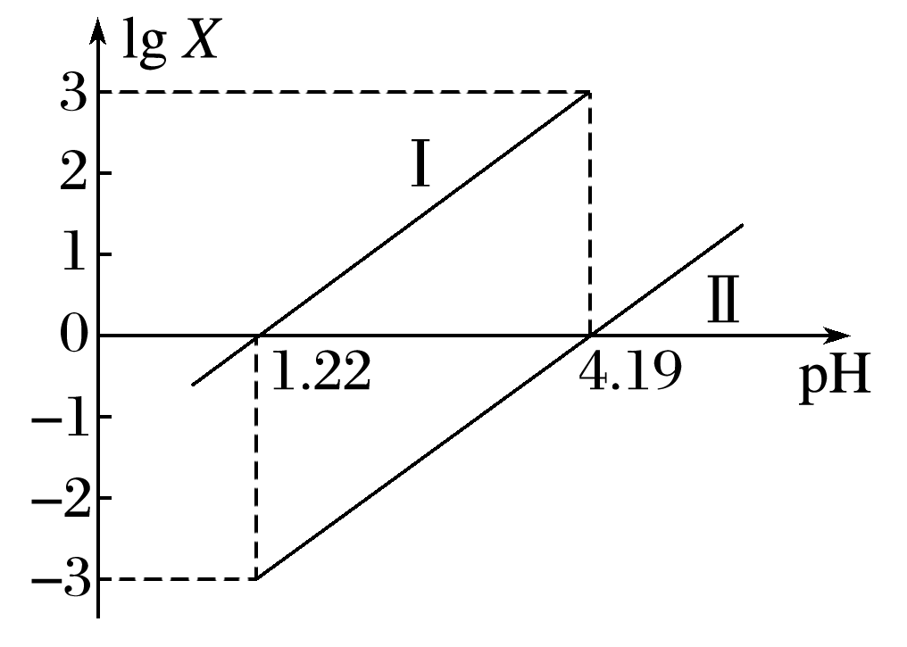
A．曲线Ⅰ表示lg与pH的变化关系
B．pH＝1.22的溶液中：2c(C₂O)＋c(HC₂O)＞c(Na＋)
C．1.22＜pH＜4.19的溶液中：c(HC₂O)＞c(C₂O)＞c(H₂C₂O₄)
D．pH＝4.19的溶液中：c(Na＋)＜3c(HC₂O)
10．(2020·滨州期末)25 ℃，向100 mL 0.01 mol·L^{－1}的NaHA溶液中分别加入浓度均为
0.01 mol·L^{－1}的NaOH溶液和盐酸，混合溶液的pH随所加溶液体积的变化如图所示(lg 5＝0.7)。下列说法不正确的是( )
INCLUDEPICTURE "G:\\司瑞晴\\2021\\一轮\\化学 通用（老教材）\\8-99.TIF" \* MERGEFORMATINET INCLUDEPICTURE "G:\\司瑞晴\\2021\\一轮\\化学\\化学 通用（老教材）\\word\\8-99.TIF" \* MERGEFORMATINET INCLUDEPICTURE "\\\\司瑞晴\\司瑞晴\\司瑞晴\\2021\\一轮\\化学\\化学 通用（老教材）\\word\\8-99.TIF" \* MERGEFORMATINET 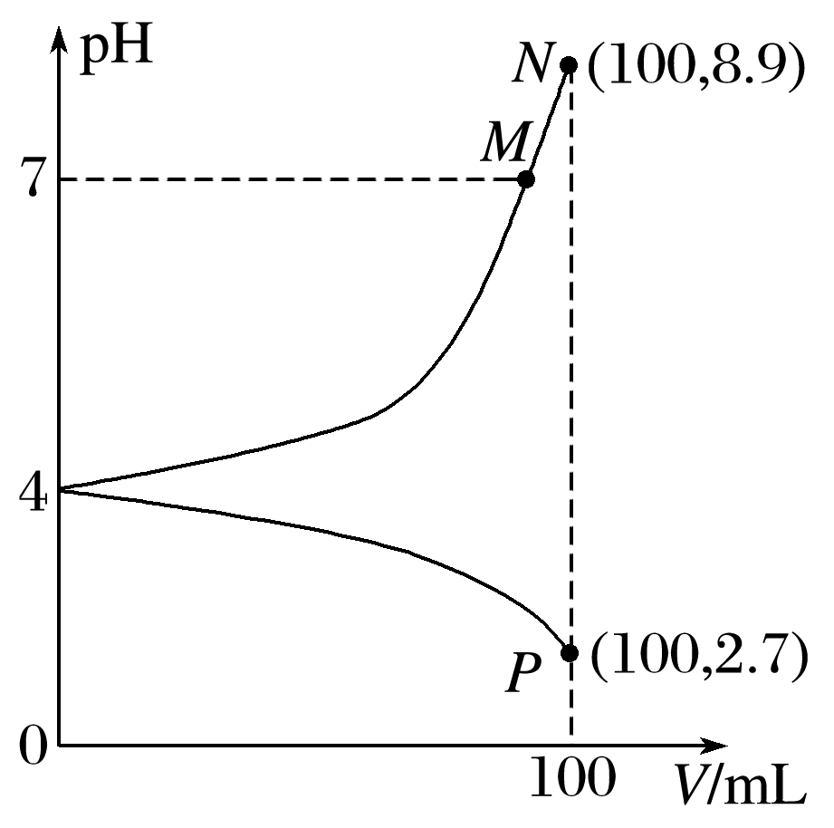
A．25 ℃，H₂A的第二步电离平衡常数约为10^{－6}
B．P点时溶液中存在：2c(H₂A)＋c(HA－)＋c(H＋)＝c(OH－)＋c(Na＋)＋c(Cl－)
C．水的电离程度为N＞M＞P
D．随着盐酸的不断滴入，最终溶液的pH可能小于2
11．LiH₂PO₄是制备电池的重要原料。室温下，LiH₂PO₄溶液的pH随c_{初始}(H₂PO)的变化如图1所示，H₃PO₄溶液中H₂PO的分布分数δ随pH的变化如图2所示。下列有关LiH₂PO₄溶液的叙述正确的是( )
INCLUDEPICTURE "G:\\司瑞晴\\2021\\一轮\\化学 通用（老教材）\\8-102A.TIF" \* MERGEFORMATINET INCLUDEPICTURE "G:\\司瑞晴\\2021\\一轮\\化学\\化学 通用（老教材）\\word\\8-102A.TIF" \* MERGEFORMATINET INCLUDEPICTURE "\\\\司瑞晴\\司瑞晴\\司瑞晴\\2021\\一轮\\化学\\化学 通用（老教材）\\word\\8-102A.TIF" \* MERGEFORMATINET 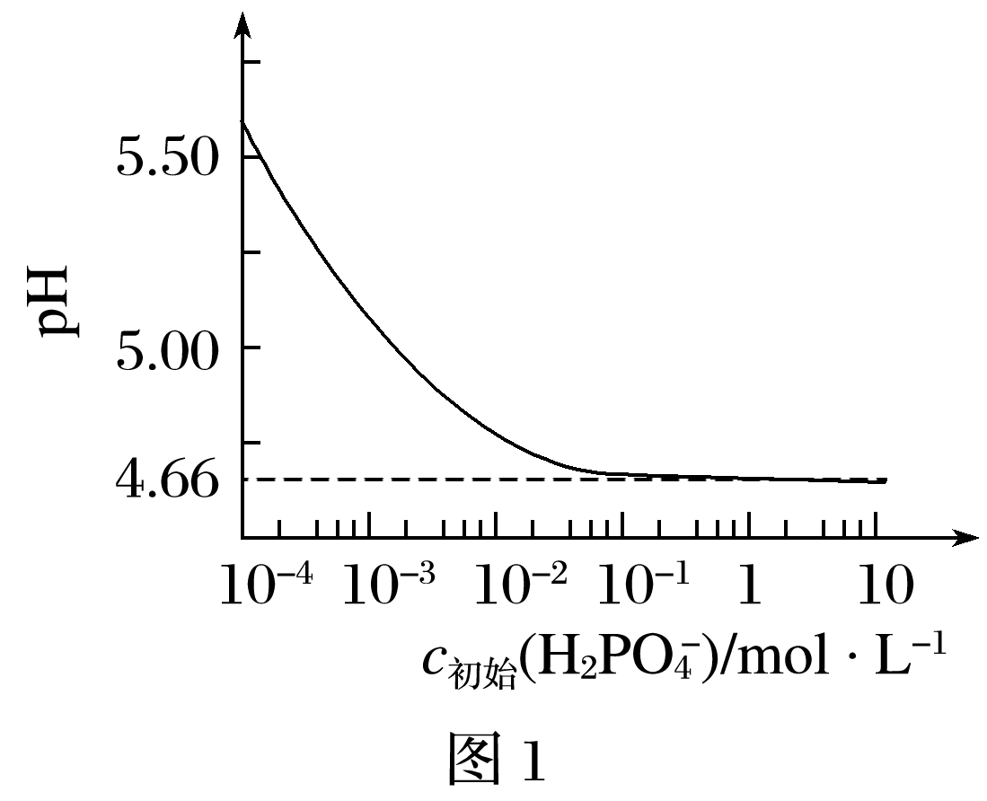 INCLUDEPICTURE "G:\\司瑞晴\\2021\\一轮\\化学 通用（老教材）\\8-102.TIF" \* MERGEFORMATINET INCLUDEPICTURE "G:\\司瑞晴\\2021\\一轮\\化学\\化学 通用（老教材）\\word\\8-102.TIF" \* MERGEFORMATINET INCLUDEPICTURE "\\\\司瑞晴\\司瑞晴\\司瑞晴\\2021\\一轮\\化学\\化学 通用（老教材）\\word\\8-102.TIF" \* MERGEFORMATINET 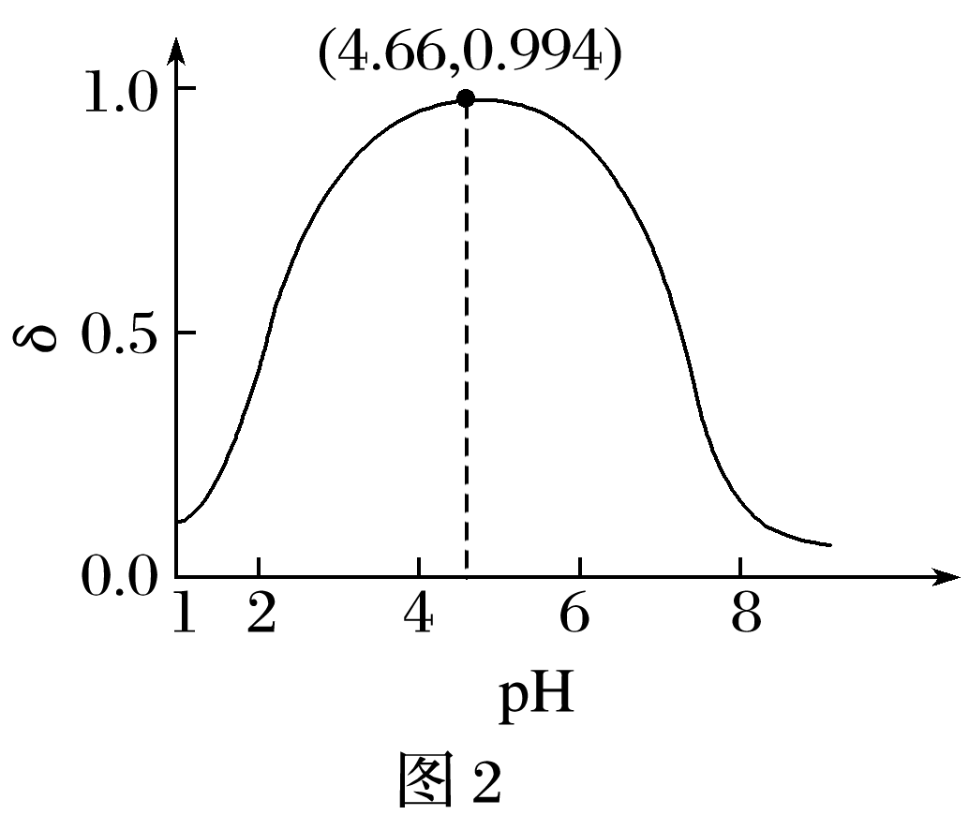
A．溶液中存在3个平衡
B．含P元素的粒子有H₂PO、HPO和PO
C．随c_{初始}(H₂PO)增大，溶液的pH明显变小
D．用浓度大于1 mol·L^{－1}的H₃PO₄溶液溶解Li₂CO₃，当pH达到4.66时，H₃PO₄几乎全部转化为LiH₂PO₄
12．(2020·武汉质检)亚砷酸(H₃AsO₃)可以用于治疗白血病，在溶液中存在多种微粒形态。向1 L 0.1 mol·L^{－1} H₃AsO₃溶液中逐滴加入KOH溶液，各种微粒物质的量分数与溶液的pH关系如图所示。下列说法正确的是( )
INCLUDEPICTURE "G:\\司瑞晴\\2021\\一轮\\化学 通用（老教材）\\8-103.TIF" \* MERGEFORMATINET INCLUDEPICTURE "G:\\司瑞晴\\2021\\一轮\\化学\\化学 通用（老教材）\\word\\8-103.TIF" \* MERGEFORMATINET INCLUDEPICTURE "\\\\司瑞晴\\司瑞晴\\司瑞晴\\2021\\一轮\\化学\\化学 通用（老教材）\\word\\8-103.TIF" \* MERGEFORMATINET 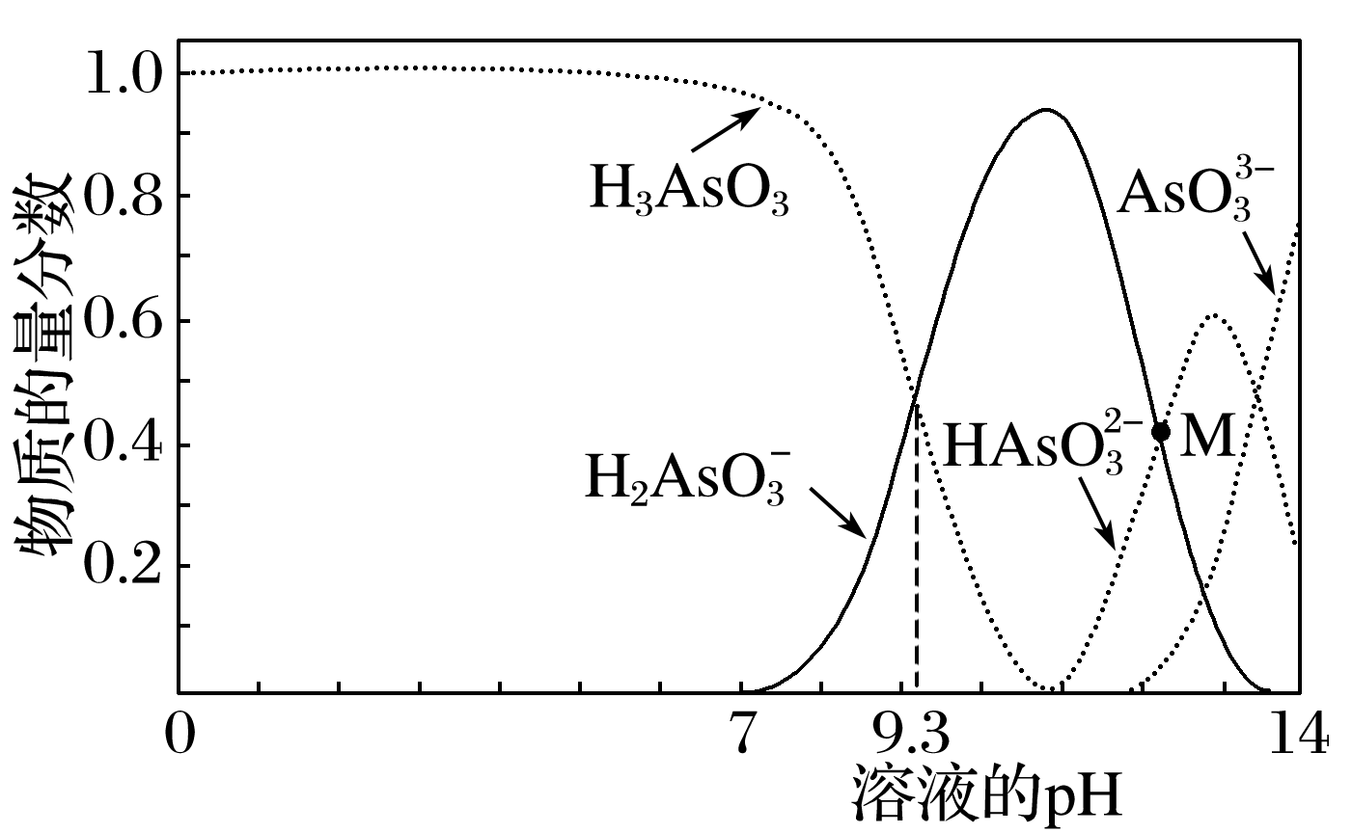
A．H₃AsO₃的电离常数K_{a1}的数量级为10^{－9}
B．pH在8.0～10.0时，反应的离子方程式：H₃AsO₃＋OH－===H₂AsO＋H₂O
C．M点对应的溶液中：c(H₂AsO)＋c(HAsO)＋c(AsO)＋c(H₃AsO₃)＝0.1 mol·L^{－1}
D．pH＝12时，溶液中：c(H₂AsO)＋2c(HAsO)＋3c(AsO)＋c(H₃AsO₃)＞c(H＋)＋c(K＋)
13．(2020·全国卷Ⅰ，13)以酚酞为指示剂，用0.100 0 mol·L^{－1}的NaOH溶液滴定20.00 mL未知浓度的二元酸H₂A溶液。溶液中，pH、分布系数δ随滴加NaOH溶液体积V_{NaOH}的变化关系如下图所示。[比如A^{2－}的分布系数：δ(A^{2－})＝]
INCLUDEPICTURE "G:\\司瑞晴\\2021\\一轮\\化学 通用（老教材）\\8-104.TIF" \* MERGEFORMATINET INCLUDEPICTURE "G:\\司瑞晴\\2021\\一轮\\化学\\化学 通用（老教材）\\word\\8-104.TIF" \* MERGEFORMATINET INCLUDEPICTURE "\\\\司瑞晴\\司瑞晴\\司瑞晴\\2021\\一轮\\化学\\化学 通用（老教材）\\word\\8-104.TIF" \* MERGEFORMATINET 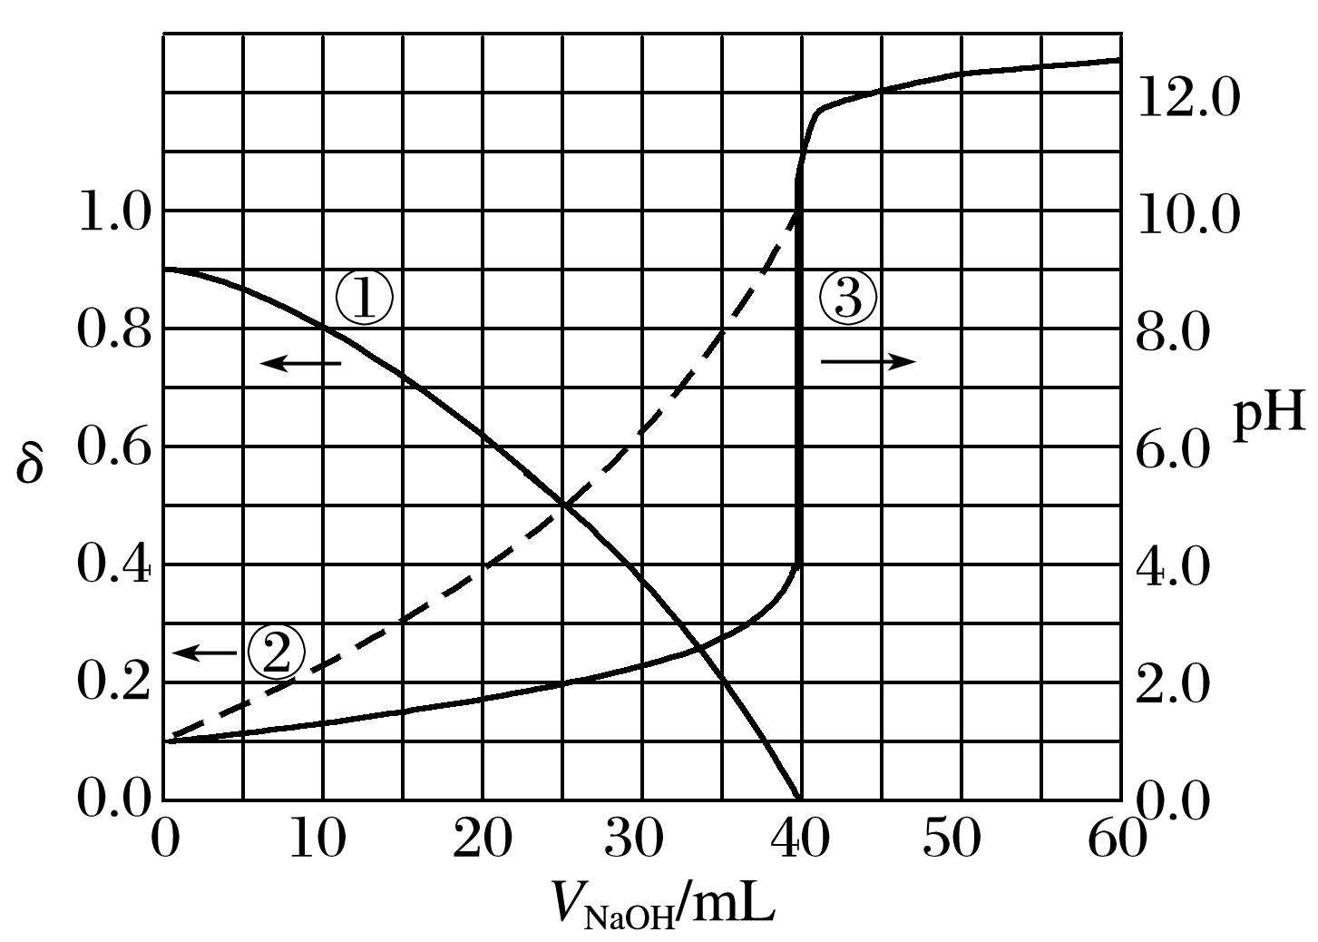
下列叙述正确的是( )
A．曲线①代表δ(H₂A)，曲线②代表δ(HA－)
B．H₂A溶液的浓度为0.200 0 mol·L^{－1}
C．HA－的电离常数K_{a}＝1.0×10^{－2}
D．滴定终点时，溶液中c(Na＋)＜2c(A^{2－})＋c(HA－)

